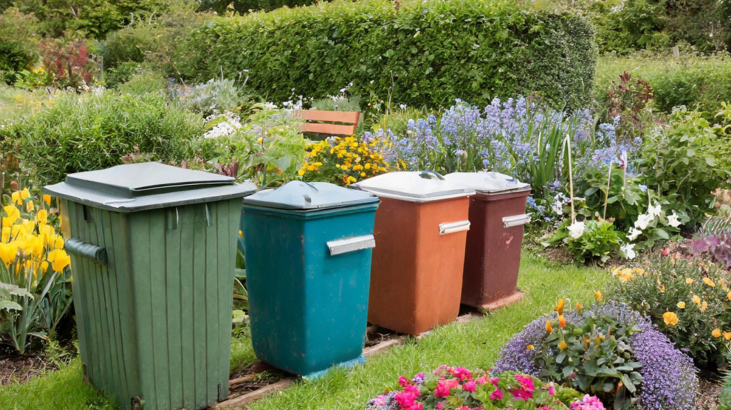

Regulamin ROD określa zasady zagospodarowania i korzystania z działek, zabraniając zanieczyszczania terenu oraz wrzucania do ogrodowych pojemników odpadów niepochodzących z działek. Działkowiec zobowiązany jest do posiadania na działce kompostownika i powinien segregować odpady. Nie wolno spalać resztek roślinnych. Brak segregacji odpadów może skutkować wyższymi opłatami. Kompostowanie bioodpadów jest obowiązkowe i przynosi korzyści w postaci naturalnego nawozu oraz obniżenia kosztów wywozu. Wysokość opłat za wywóz śmieci ustalana jest na walnym zebraniu działkowców. Trzeba pamiętać, że wspólne pojemniki czy kontenery na śmieci nie służą do wyrzucania np. odpadów wielkogabarytowych, materiałów budowlanych po remoncie, sprzętów AGD itp. z pojedynczej działki. Odpady wielkogabarytowe i budowlane muszą być usuwane samoczynnie przez działkowców i na ich koszt.

ŚMIECI:
* Obwiązuje bezwzględny zakaz zapełniania kontenerów: gruzem, gałęziami, trawą, meblami , częściami roślin, spadami owocowymi itp. oraz gromadzenia i składowania śmieci, gałęzi, mebli, opon itd. obok kontenerów.
* Sprawdź, czy w kontenerze jest miejsce na Twoje śmieci, pamiętaj, jeżeli kontener jest pełny swoje śmieci zabieraj z powrotem na działkę i czekaj na wymianę kontenera!!!
* Zobowiązujemy działkowców o nie zostawianie śmieci przy kontenerze.

